*Poznań, 22.09.2022 *

*Radna Miasta Poznania*

*Maria Lisiecka- Pawełczak*

*Szanowny Pan*

*Jacek Jaśkowiak*

*Prezydent Miasta Poznania*

**Interpelacja dotyczy: Dojazdolator w Poznaniu.**

Na stronie Warszawskiego Transportu Publicznego pojawiło się aplikacja, która pomaga obliczyć koszt dojazdu do pracy samochodem. W ten sposób można łatwo sprawdzić, co jest bardziej opłacalne - jazda autem, czy komunikacją miejską. Narzędzie interaktywne działa na bazie wprowadzonych przez nas danych i na ich podstawie oblicza miesięczny koszt dojazdów do pracy i powrotów z niej. Potrzebujemy wpisać: spalanie naszego samochodu, długość trasy w obie strony, koszt parkingu oraz obecna cena paliwa. Po kliknięciu „Przelicz” system oblicza, ile dziennie zapłacimy za dojazdy do miejsca pracy i powroty z niej, a następnie mnoży tę kwotę dwudziestokrotnie (w założeniu, że pracujemy 20 dni w miesiącu), aby przedstawić miesięczny koszt. W kolejnej opcji, narzędzie pokazuje cenę biletu miesięcznego. Wśród mieszkańców Warszawy system jest bardzo popularny. Przede wszystkim ma na celu promowanie transportu publicznego, w konsekwencji ochronę środowiska. Dodatkowo zyskamy wiedzę na temat tego, ile w skali miesiąca zaoszczędzimy.

Panie Prezydencie, zachęcam, aby takie rozwiązanie wprowadzić w Poznaniu. Każda forma promowania transportu publicznego jest na plus.

<https://dojazdolator.wtp.waw.pl/>

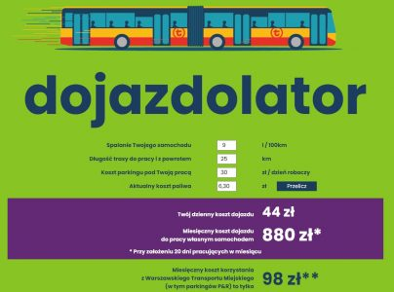

Źródło: [www.wtp.waw.pl](http://www.wtp.waw.pl)

Z wyrazami szacunku,

Maria Lisiecka-Pawełczak